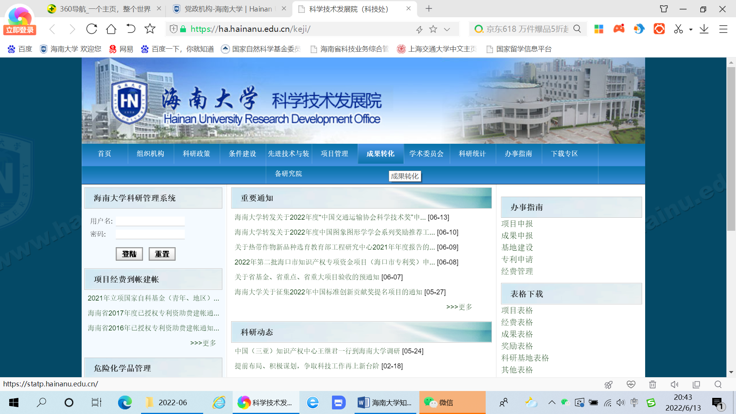

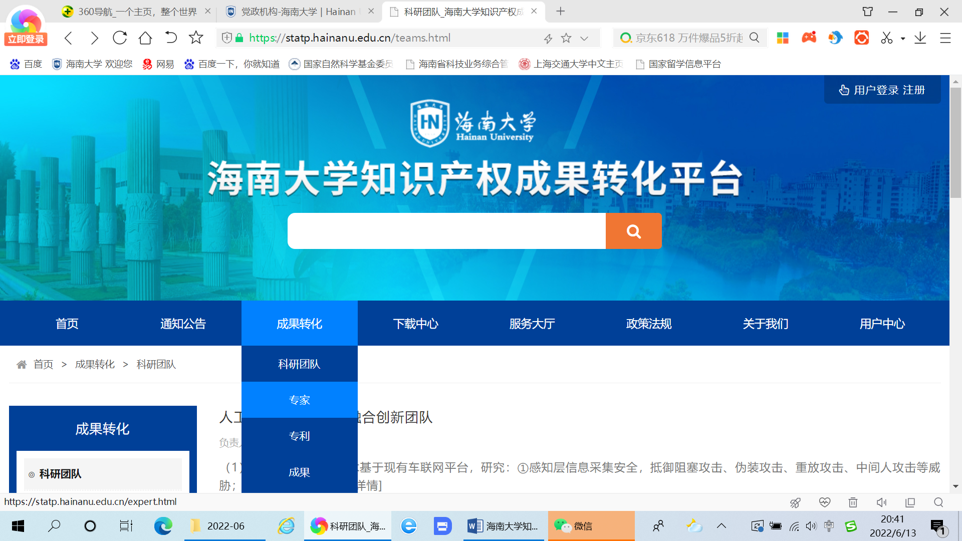

**海南大学知识产权成果转化专家信息表**

专家姓名 XXX 性别 X

专家头像 （照片，可以是头像，也可以是生活照）

籍贯

XXXX

所在学院

XXXX学院

行政职务

职称

导师类型

（硕士、博士，如二者都是，可以都写）

科研领域

人才称号（有国家级填写国家级，没有国家级，地方称号也可以写）

教育背景 （从大学填写）

工作履历（大学或专科毕业后工作起）

社会兼职

1、

2、

承担科研项目（课题）

国内外论文成果

从最新时间发表的，如2022年，依次往过去时间排序。

专利

著作

获科研奖励信息（如XXXX年获海南省科技进步一等奖/二等奖/三等奖）

荣誉

如海南大学十佳教师、海南大学优秀共产党员、等等

国外留学经历

XXXX年XX月至 XXXX年XX月，于 XX（国家）XXXX大学 攻读博士学位/访学/博士后研究等

联系地址

联系电话

0898- 1XXXXXXXXXX

联系邮箱

[XXXX@hainanu.edu.cn](mailto:XXXX@hainanu.edu.cn)